Что такое пальчиковые игры
и для чего они нужны?
Очень важной частью работы по развитию мелкой моторики являются «пальчиковые игры». Игры эти, очень эмоциональные, можно проводить как в детском саду, так и дома. Они увлекательны и способствуют развитию речи, творческой деятельности.
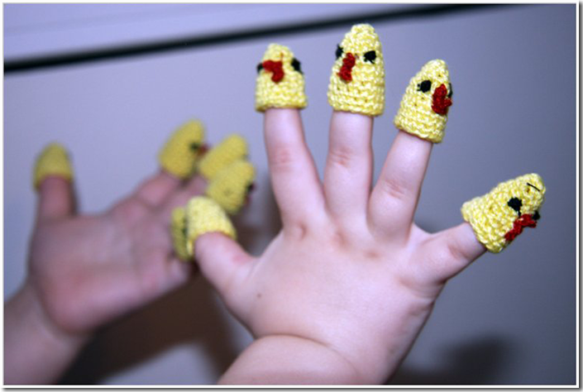
«Пальчиковые игры» как бы отображают реальность окружающего мира предметы, животных, людей, их деятельность, явления природы. В ходе «пальчиковых игр» дети, повторяя движения взрослых, активизируют моторику рук. Тем самым вырабатывается ловкость, умение управлять своими движениями, концентрировать внимание на одном виде деятельности.
«Пальчиковые игры» – это инсценировка каких-либо рифмованных историй, сказок при помощи пальцев. Многие игры требуют участия обеих рук, что дает возможность детям ориентироваться в понятиях «вправо», «влево», «вверх», «вниз» и т. д. Очень важны эти игры для развития творчества детей. Если ребенок усвоит какую-нибудь одну «пальчиковую игру», он обязательно будет стараться придумать новую инсценировку для других стишков и песенок. Дети от года до двух хорошо воспринимают «пальчиковые игры», выполняемые одной рукой. Трехлетние малыши осваивают уже игры, которые проводятся двумя руками, например, одна рука изображает домик, а другая – кошку, вбегающую в этот домик.
Комплекс упражнений по развитию мелкой моторики.
В раннем возрасте необходимо проводить работу по развитию мелкой моторики и координации движений рук. Помните, что малышам от года до трех упражнения даются в упрощенном варианте, доступном их возрасту. Работа по развитию движения рук должна проводиться регулярно, только тогда будет достигнут наибольший эффект от упражнений.
Задания должны приносить ребенку радость, не допускайте скуки и переутомления!

